Antrag auf Teilnahme am VwV Deutsch Sprachkurs

1) Angaben zum Antragsteller/zur Antragstellerin
Name | Vorname
Geburtsdatum | Geschlecht
Straße, Hausnummer | Postleitzahl, Wohnort
Telefonnummer oder E-Mail | Staatsangehörigkeit
Informationen zum Aufenthalt:

☐ Ich besitze eine Duldung.

☐ Ich besitze eine Aufenthaltsgestattung und kann nicht an einem Integrationskurs
teilnehmen, weil __________________________________________________________.

☐ Ich besitze eine Aufenthaltserlaubnis.

☐ Ich besitze einen anderen Aufenthaltstitel: __________________________________.

Ich habe bereits folgende Sprachkurse besucht (Nachweise beifügen):
☐ FlüAG-Kurs (Kopie Nachweis oder siehe Seite 3)
☐ Erstorientierungskurs (Kopie Nachweis oder siehe Seite 3)
☐ Integrationskurs (Ort, Zeitraum): ____________________________________________
☐ VwV Deutsch Kurs (Ort, Zeitraum): __________________________________________
☐ Sonstige Sprachkurse ____________________________________________________

Ich benötige voraussichtlich einen
☐ Alphabetisierungskurs
☐ Grundkurs: Ziel A1
☐ Aufbaukurs: Ziel A2
☐ Aufbaukurs: Ziel B1
☐ Teilzeitkurs mit Kinderbetreuung (siehe Seite 3)

Ich kann nur an einem
☐ Vormittagskurs (ca. 09:00 - 13:00 Uhr) teilnehmen.
☐ Nachmittagskurs (ca. 13:00 - 18:00 Uhr) teilnehmen.

Grund: ☐ Kinderbetreuung
☐ Arbeit/Praktikum, Anderes: ______________________________________________

2) Angaben zur hauptamtlichen Kontaktperson
Name | Vorname
Institution, Funktion

Telefon | E-Mail
Unterschrift Kontaktperson: __________________________________

3) Einverständniserklärung und Unterschrift
Ich möchte an einem Sprachkurs nach „VwV Deutsch“ teilnehmen. Mir ist bekannt, dass diese Anmeldung noch keine Bestätigung meiner späteren Zulassung zum Kurs ist. Für den Fall, dass ich am Kurs teilnehmen kann, verpflichte ich mich zu einer regelmäßigen und pünktlichen Teilnahme. Bei einer Nichtanwesenheit erlischt die Teilnahmeberechtigung. Den Hinweis zum Datenschutz finde ich unter dem QR-Code. Diesen habe ich erhalten und zur Kenntnis genommen.
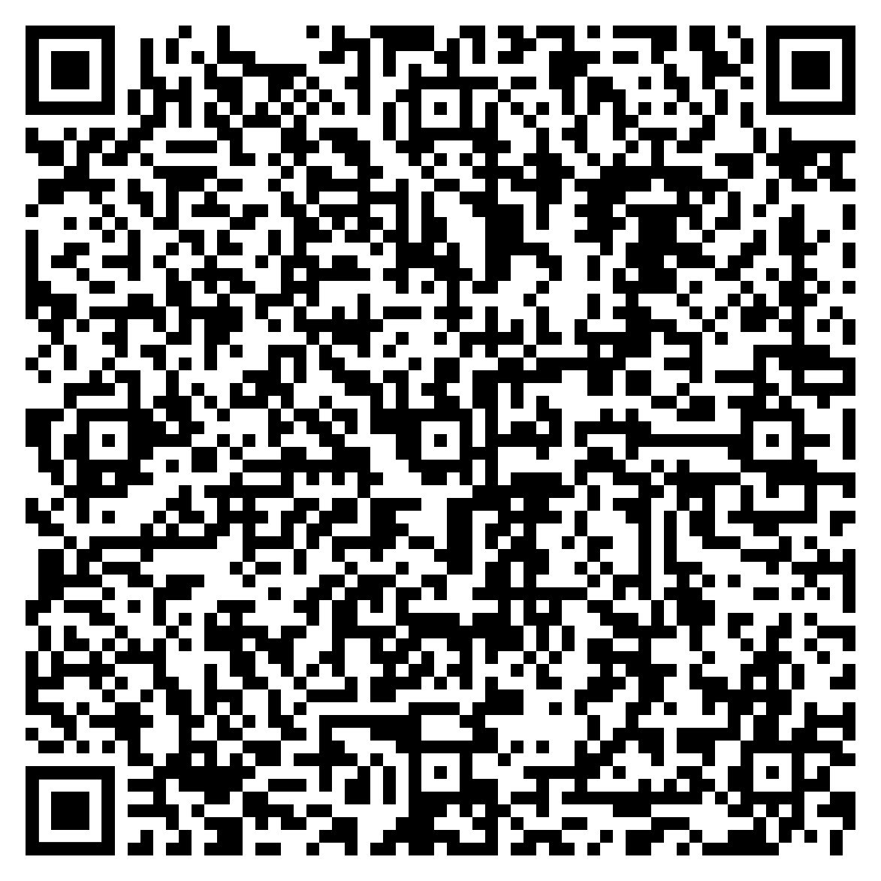
Hiermit bestätige ich die Vollständigkeit und Richtigkeit der oben gemachten Angaben.
___________________ ___________________________________
Datum Unterschrift Antragstellerin/Antragsteller

4) Checkliste Antrag
- Vollständig ausgefüllter Antrag
- Kopie des Aufenthaltstitels
- Kopie des Sprachzertifikats
- Unterschrift Antragstellerin/Antragsteller unter 3)
- Antrag per E-Mail an: integration@lra-es.de
- Alternativ per Post an die untenstehenden Kontaktdaten

Landratsamt Esslingen  Erweiterungsbau  SG 353 Integration  Pulverwiesen 11  73728 Esslingen am Neckar | Ansprechperson:  Maike Fabich  Telefon: 0711 3902-43755  E-Mail: Integration@lra-es.de
Nachweis eines FlüAG-Kurses oder Erstorientierungskurses
-Bitte füllen Sie dies aus, falls kein Zertifikat vorhanden ist-
Name | Vorname
Unterkunft/Sprachkursträger

Straße | Postleitzahl, Ort
Zeitraum | Zeitumfang

____________________ ______________________________________________
Datum Unterschrift/Stempel der zuständigen Sozialbetreuung

Angaben zur Kinderbetreuung
-Bitte nur ausfüllen, wenn eine Kinderbetreuung parallel zum Sprachkurs benötigt wird-
Name des Kindes | Vorname des Kindes | Geburtsdatum des Kindes

Sonstige Anmerkungen zur Kinderbetreuung:

